MATEMÀTIQUES NUMERACIÓ
Nom: ______________________ Data: _______________

Avaluació inicial
1.- Completa:

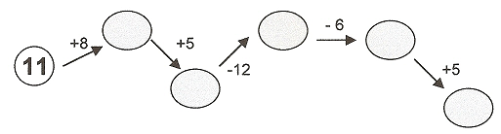

2.- Escriu les centenes, les desenes i les unitats d’aquests nombres i fes-ne la suma:
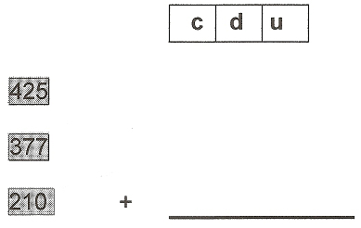

3.- Escriu el signe corresponent ( <, >, = ):

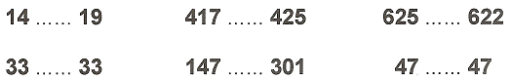

4.- Uneix els punts:
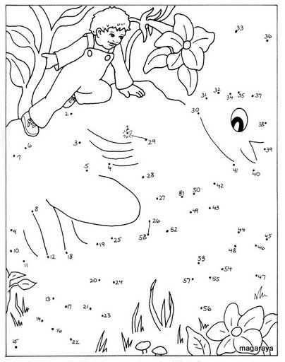

5.- Pinta de color vermell les figures que no tenen vèrtex:
